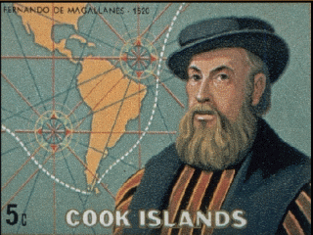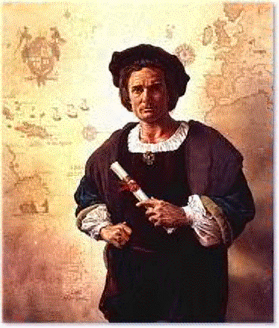**ΤΟ ΣΤΑΥΡΟΛΕΞΟ ΤΩΝ ΑΝΑΚΑΛΥΨΕΩΝ**

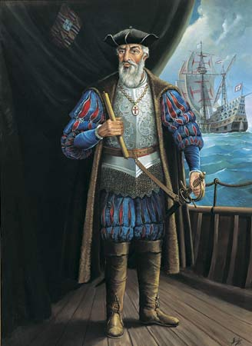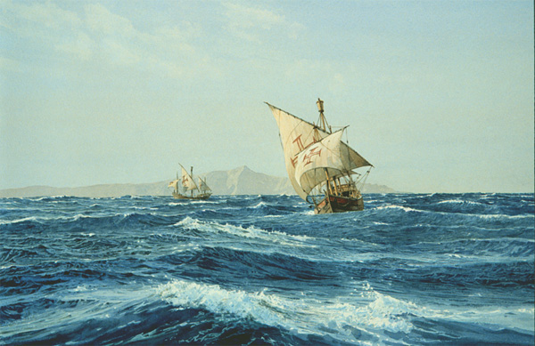ανακαλύψεις.wmf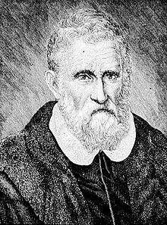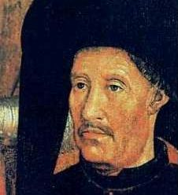

Ο **πρώτος** τολμηρός εξερευνητής

που έκανε ένα μεγάλο ταξίδι

στην Ασία και την Κίνα: Νο **20**

Δολοφονήθηκε στις Φιλιππίνες: Νο **8**

Λέγεται «**θαλασσοπόρος**» ενώ δεν έκανε ο ίδιος ταξίδια: Νο **18**

Διάσημος για το «**αυγό** του»: Νο **7**

Ανέφερε το όνομά του το 2004 ο αθλητικός δημοσιογράφος κ. Χελάκης καθώς κέρδιζε η εθνική μας τους Πορτογάλους στον τελικό ποδοσφαίρου λέγοντας : «Βρε μήπως ο …………………… ………… ……………… ήταν Έλληνας;» Νο **4**

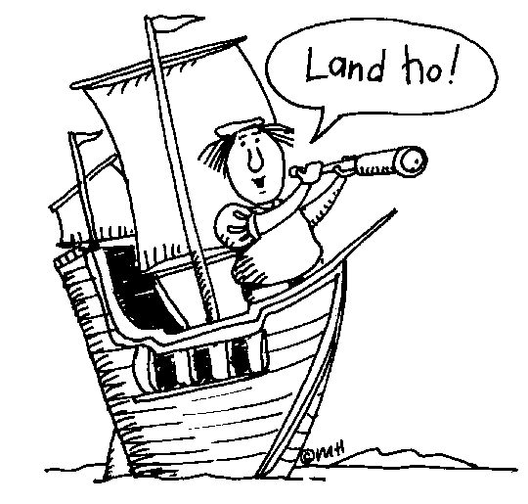**Οριζόντια**

2. Οι οικονομικές μεταβολές αυτής της περιόδου δημιούργησαν **μία νέα κοινωνική τάξη**, την ...................................

4. Εξερευνητής που πέρασε από το Ακρωτήριο της Καλής Ελπίδας και έφτασε μέχρι την **Καλικούτη της Ινδίας**.

10. Με τη **Συνθήκη** της ...................................... **το 1494** οι Ισπανοί και οι Πορτογάλοι μοιράστηκαν μεταξύ τους τις περιοχές που ανακάλυψαν και επιδόθηκαν στην εκμετάλλευσή τους.

14. **Όργανο** προσδιορισμού του γεωγραφικού πλάτους με βάση την **παρατήρηση των άστρων**, που βοήθησε πολύ στις Ανακαλύψεις.

16. Οι **δύο χώρες** που **πρωταγωνίστησαν στις μεγάλες ανακαλύψεις**, λόγω της πλεονεκτικής τους γεωγραφικής θέσης (2 λέξεις με κενό).

19. Αυτός που διαπίστωσε ότι **ο Κολόμβος δεν είχε ανακαλύψει την Ασία** αλλά **μία άλλη ήπειρο** και μάλιστα προσπάθησε να τη **χαρτογραφήσει** (1454 - 1452) (2 λέξεις με κενό).

20. Με το "**Βιβλίο των θαυμάτων**" του, όπου αφηγείται τις εντυπώσεις του από το εικοσαετές ταξίδι του στην Ανατολή (1271 - 1291) είχε **εξάψει τη φαντασία των Ευρωπαίων**! (2 λέξεις με κενό).

**Κάθετα**

1. Το ασήμι και το χρυσάφι που έφταναν στην Ευρώπη από την Αμερική **αύξησαν την κυκλοφορία του χρήματος** και κατέστησαν το ............................ αποκλειστικό ανταλλακτικό μέσο και μέτρο όλων των αξιών. Τα **κεφάλαια** άρχισαν να επενδύονται σε εμπορικές, τραπεζικές, χρηματιστηριακές επιχειρήσεις θέτοντας έτσι τις βάσεις του ....................................... συστήματος στην Ευρώπη! (2 λέξεις με κενό)

3. Έτσι λεγόταν **ο νέος τύπος πλοίου**, που είχε μεγαλύτερη χωρητικότητα και ταχύτητα από τα καράβια που υπήρχαν πριν την εποχή των Ανακαλύψεων. Τα ονόματα τριών τέτοιων πλοίων, με τα οποία έκανε ο Κολόμβος το πρώτο του ταξίδι στην Αμερική ήταν: Πίντα, Νίνια και Σάντα Μαρία.

5. Ένα από τα αίτια των ανακαλύψεων ήταν η **έλλειψη πολύτιμων** ........................... στην Ευρώπη.

6. Έτσι ονομαζόταν **ο ναυτικός χάρτης** την εποχή των ανακαλύψεων.

7. Γενουάτης θαλασσοπόρος στην υπηρεσία του βασιλιά της Ισπανίας, που αποβιβάστηκε στο **Σαν Σαλβαδόρ το 1492**.

8. **Πορτογάλος θαλασσοπόρος**, στην υπηρεσία του βασιλιά της Ισπανίας που έκανε **τον πρώτο περίπλου της γης**. Με το ταξίδι του που διήρκεσε δυόμισι χρόνια (1519-1522) αποδείχθηκε ότι η γη είναι σφαιρική. Το μικρό του όνομα είναι Φερδινάρδος.

9. Οι **Πορτογάλοι** έστρεψαν το ενδιαφέρον τους στη ............................, όπου ανέπτυξαν **φυτείες τσαγιού, κακάου και ζάχαρης.**

11. Έτσι λέγονται **οι πολιτισμοί που υπήρχαν στην Αμερική** μέχρι την έλευση των Ισπανών. Με τις σφαγές και τις απάνθρωπες μεθόδους τους στην κεντρική και νότια Αμερική κατάφεραν να τους εξαφανίσουν.

12. Αυτοί είχαν τον **μονοπωλιακό** έλεγχο του **εμπορίου των μπαχαρικών στη Μεσόγειο** (δύο λέξεις - κενό).

13. Αυτός που παρασύρθηκε από τα κύματα και έφτασε μέχρι τη **Βραζιλία**, την οποία κατέλαβε στο όνομα του βασιλιά του ήταν ο Αλβαρέζ .................................

15. Αυτός **πρώτος έφτασε στο Ακρωτήριο της Καλής Ελπίδας** το 1487 (2 λέξεις με κενό).

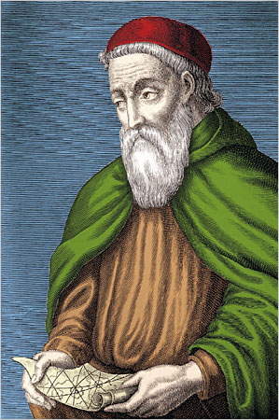17. Η κυριαρχία των ................................ στη Δυτική Ασία και στις χώρες της Ανατολικής Μεσογείου **απέκλεισε τους δρόμους επικοινωνίας της Ευρώπης με την Ασία**, κάνοντας έτσι αδύνατη τη μεταφορά προϊόντων από εκεί.

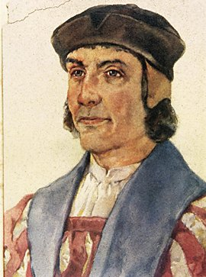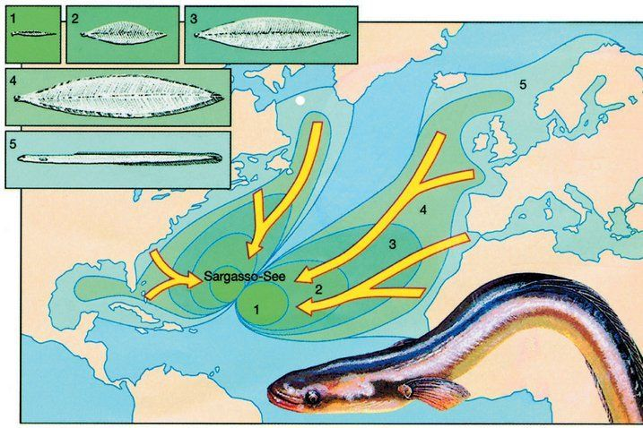18. Ο **Πορτογάλος πρίγκηπας** που **χρηματοδοτούσε εξερευνητικά ταξίδια** για την ανακάλυψη των θαλάσσιων δρόμων (το μικρό του όνομα).

Πέθανε σε ναυάγιο στ’ ανοιχτά του Ακρωτηρίου της Καλής Ελπίδας: Νο **15**

Η **θάλασσα των Σαργασσών**, που διέσχισε ο Κολόμβος, όπου λέγανε οι ναυτικοί ότι υπήρχαν **φίδια** εννοώντας τα **φύκια**!

Από το όνομά του «βαφτίστηκε» η νέα ήπειρος: Νο **19**